«Для добрых дел не нужен повод,
И ждать не надо много лет.
Творите их в жару и в холод,
С утра, под вечер и в обед!»
Основной целью проведения «Уроков доброты» являлось формирования у детей представления о нравственных нормах отношений с окружающими, развить дружеские, доброжелательные отношения в коллективе, воспитывать культуру, раскрыть и осмыслить понятие «доброта», «бескорыстие». А главное показать детям, что несмотря на то, что мы все разные нам всем нужно сострадание, принятие, забота.
В рамках уроков доброты, которые приурочены ко дню людей с аутизмом с 22.03 по 26.03 в подготовительной группе «Радуга» были проведены следующие мероприятия:
22.03
- беседа «Что такое доброта?» Цель: познакомить детей с понятиями «доброта», «добрые дела». Научить сочувствовать, сопереживать, помогать друг другу. Помочь правильно различать добро и зло. Способствовать развитию кругозора детей, умению мыслить, рассуждать, делать выводы.
- подвижная игра «Добрый человек» Цель: формирование эмоционально-положительных взаимоотношений в детском коллективе.
- просмотр презентации «Твори добро». Цель: знакомство с нравственными ценностями, в частности: добротой, душевной щедростью, милосердием, заботой о старшем поколении и о сверстниках.
В конце дня, используя нетрадиционную технику рисования, ребята рисовали своими ладошками лучики у Солнца-доброты.
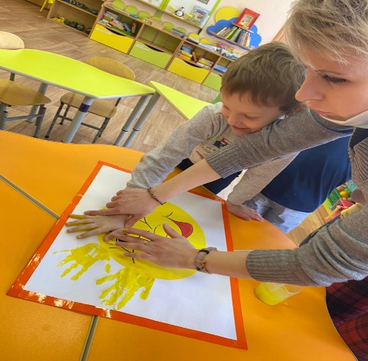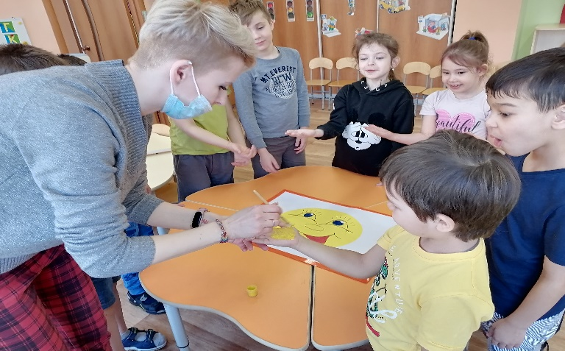
23.03
- беседа: «Вместе мы сила» Цель: показать детям через притчу о отце и его детях как важно быть одним целым, не ссориться, а если это случилось то нужно договориться и помериться.
- коммуникативная игра: «Подарок на всех» Цель: развить умение дружить, делать правильный выбор, сотрудничать со сверстниками, чувства коллектива. Содержание. Детям даётся задание: “Если бы ты был волшебником и мог творить чудеса, то что бы ты подарил сейчас всем нам вместе?” или “Если бы у тебя был Цветик- Семицветик, какое бы желание ты загадал?”. Каждый ребёнок загадывает одно желание, оторвав от общего цветка один лепесток.
Лети, лети лепесток, через запад на восток,
Через север, через юг, возвращайся, сделав круг,
Лишь коснёшься ты земли, быть, по-моему, вели.
Вели, чтобы…
В конце можно провести конкурс на самое лучшее желание для всех.

- дидактическая игра «Грустный зайчик» Цель: вызвать у детей сочувствие к персонажу, желание помочь ему. Научить поддерживать того, кто нуждается в помощи.
- памятка для родителей «Дети с аутизмом».
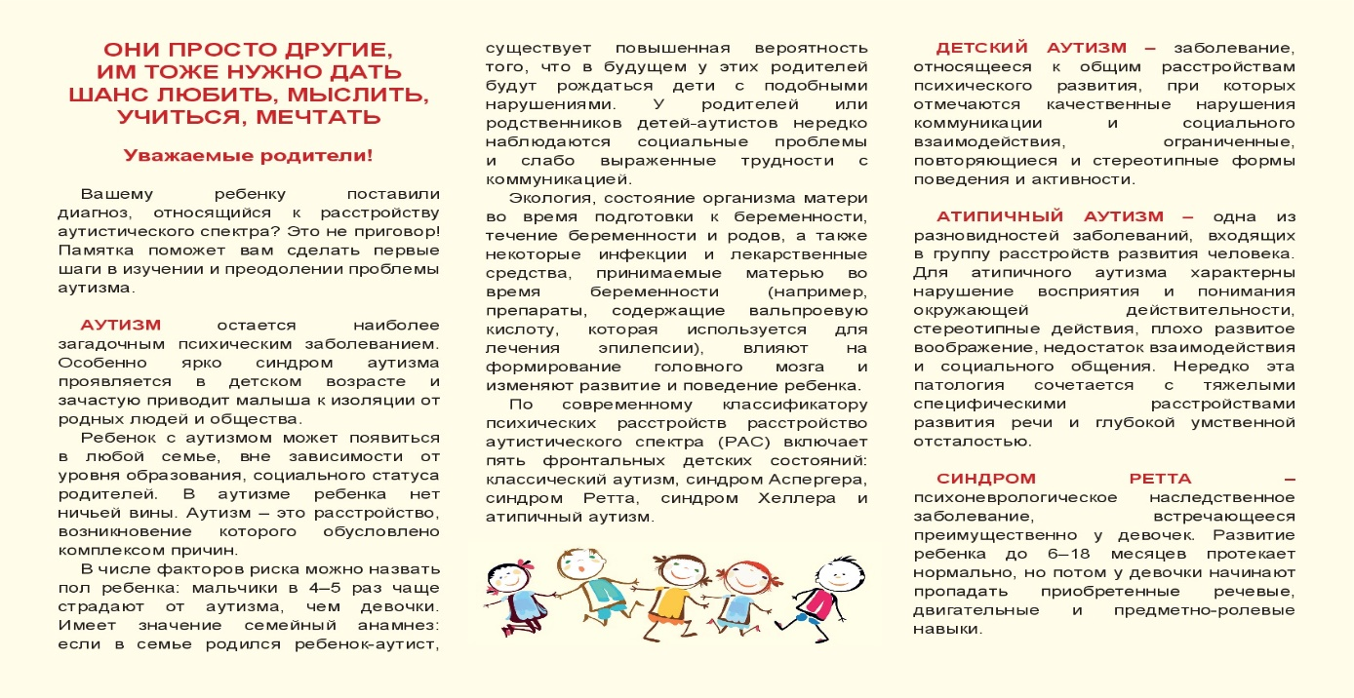
- рисунок на тему: «Как видишь добро - ты» Цель: учить детей переносить свои эмоции на лист бумаги, изображая графически и составить рассказ об этом рисунке.
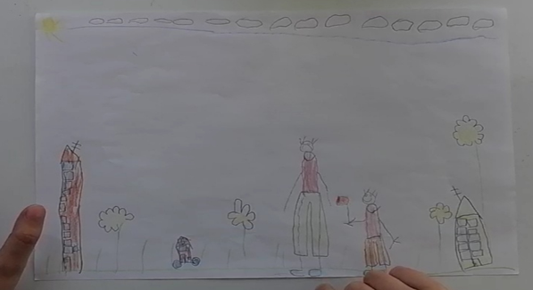
26.03
- беседа: « Если друг попал в беду» Цель: помогать ближнему, не бросать как бы страшно не было, если не можешь помочь сам, то позвать на помощь взрослого.
- просмотр ролика с сайта : http://культурадлявсех.рф. Беседа с детьми.
- интервью детей : «Что такое доброта»
Заключительным этапом было создание ролика совместно с детьми «День доброты».

